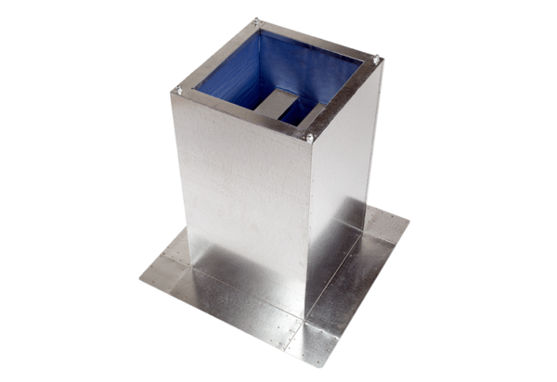Postolje s prigušivačem SD 35Jedinica za pakiranje: 1 komAsortiman: C
Broj artikla: 0092.0341Proizvođač: MAICO

